**МИНОБРНАУКИ РОССИИ**

**САНКТ-ПЕТЕРБУРГСКИЙ ГОСУДАРСТВЕННЫЙ**

**ЭЛЕКТРОТЕХНИЧЕСКИЙ УНИВЕРСИТЕТ**

**«ЛЭТИ» ИМ. В.И. УЛЬЯНОВА (ЛЕНИНА)**

**Кафедра МО ЭВМ**

**ОТЧЕТ**

**по лабораторной работе №6**

**по дисциплине «Сети и телекоммуникации»**

**Тема: Создание виртуальных локальных сетей VLAN.**

| Студент гр. 1303 |  | Чубан Д.В. |
| --- | --- | --- |
| Преподаватель |  | Борисенко К.А. |

Санкт-Петербург

2023

* 1. **Цель работы.**
  2. Изучение процессов создания и настройки виртуальных локальных сетей
  3. VLAN.
  4. З**адание.**

Требуется создать три виртуальные машины Ub1, Ub2, Ub3.

Необходимо решить следующие задачи:

1. Настроить VLAN между Ub1 и Ub3. VLAN ID, IP-адреса и маски подсети использовать согласно указанным ниже вариантам. Проверить выполнение ping между ПК, объяснить результат.

2. На машинах Ub1 и Ub3 запустить скрипты task2-v*.sh (предоставляет преподаватель), исправить ошибку в настройке сетевых адаптеров, после чего продемонстрировать успешный эхо-запрос от одного ПК к другому и обратно.

3. На трех ПК (Ub1, Ub3, Ub2) запустить скрипт task3-v*.sh (предоставляет преподаватель), организовать подключение Ub1 к Ub3 и обратно через Ub2, настроить Ub2 таким образом, чтобы эхо-запрос успешно проходил с Ub1 на Ub3.

4. На трех ПК запустить скрипт task4-v*.sh (предоставляет преподаватель). В данной задаче сеть настроена с ошибками. Необходимо исправить ошибку и показать выполнение эхо-запроса от Ub1 до Ub3.

* 1. **Выполнение работы.**

1. Проведём настройку VLAN между Ub1 и Ub3 согласно условию из варианта. Узлы Ub1 и Ub3 не доступны друг для друга, хоть они и находятся водной VLAN сети (c VLAN ID 106), но их IP адреса находятся в разных подсетях (18.18.18.35/27 и 18.18.18.60/27).

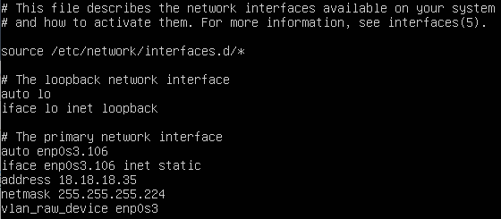  
Рисунок 1 – Настройка VLAN на Ub1.

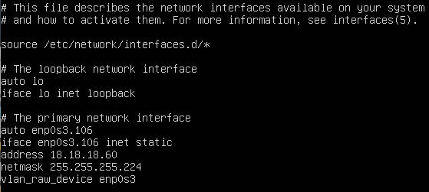  
Рисунок 2 – Настройка VLAN на Ub2.

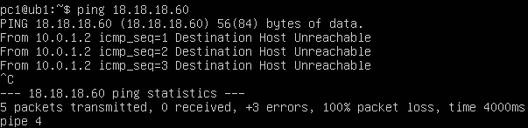

Рисунок 3 – недоступность Ub3 из Ub1.

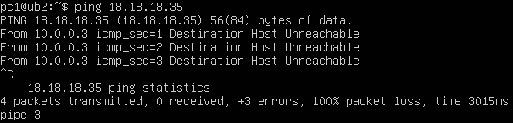

Рисунок 4 – Недоступность Ub1 и Ub3.

1. Далее на ub1 и ub3 были запущены необходимые скрипты, что изменило настройки их интерфейсов.

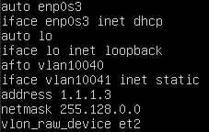

Рисунок 5 – Настройка интерфейсов на Ub1 после выполнения скрипта.

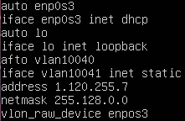

Рисунок 6 – Настройка интерфейсов на Ub3 после выполнения скрипта.

Были внесены следующие изменения на ub1 и ub3: замена afto на auto в 5-ой строке, замена vlon_raw_device на vlan_raw_device. Также закомментируем первые две строки и заменим vlan10040 на vlan106. Также в интерфейсах Ub1 заменим et2 на enp0s3, а в интерфейсах Ub3 заменим enpos3 на enp0s3.

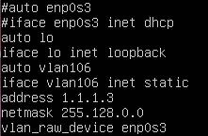

Рисунок 7 – Изменённые настройки интерфейсов для Ub1.

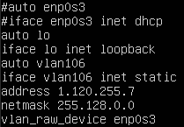

Рисунок 8 – Изменённые настройки интерфейсов для Ub3.

Ub1 и ub3 принадлежат одной подсети 1.0.0.0/9 и имеют одинаковый vlan id (106). Узлы ub1 и ub3 доступны друг для друга.

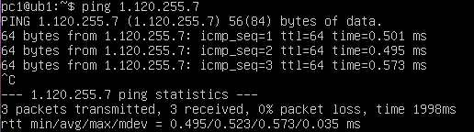

Рисунок 9 – Доступность Ub3 из Ub1.

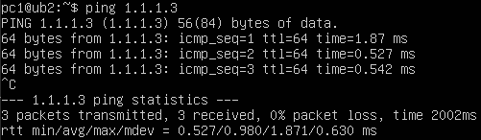

Рисунок 10 – Доступность Ub1 из Ub3.

1. На Ub1, Ub3 и Ub2 были запущены скрипты для текущего задания, которые изменили настройки интерфейсов.

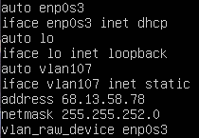

Рисунок 11 - Настройка интерфейсов на Ub1 после выполнения скрипта.

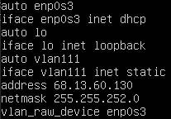

Рисунок 12 - Настройка интерфейсов на Ub3 после выполнения скрипта.

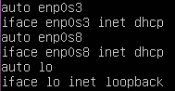

Рисунок 13 – Настройка интерфейсов на Ub2 после выполнения скрипта.

Ub1 и ub2 находятся в разных подсетях и разных VLAN. На Ub2 включена переадресация трафика между интерфейсами, а также настроена VLAN на интерфейсах. На Ub1 и Ub2 настроены шлюзы по умолчанию. Далее проведена проверка доступности Ub1 к Ub3 и наоборот через Ub2.

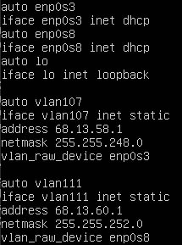

Рисунок 14 – Настройка интерфейсов на Ub2.

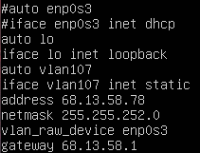

Рисунок 15 – Установка шлюза на Ub1.

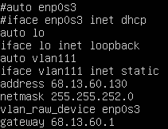

Рисунок 16 – Установка шлюза на Ub3.

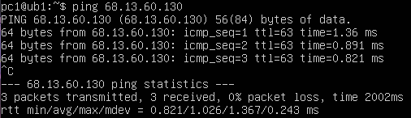

Рисунок 17 – Доступность Ub3 с Ub1.

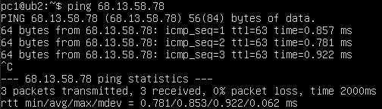

Рисунок 18 – Доступность Ub1 с Ub3.

1. Затем на Ub1, Ub3 и Ub2 были запущены соответствующие скрипты для текущего задания, которые изменили настройки интерфейсов.

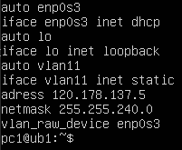

Рисунок 19 - Настройка интерфейсов на Ub1 после выполнения скрипта.

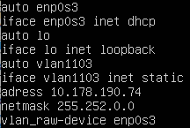

Рисунок 20 - Настройка интерфейсов на Ub2 после выполнения скрипта.

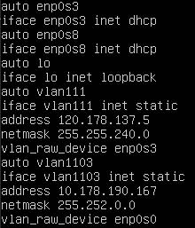

Рисунок 21 - Настройка интерфейсов на Ub2 после выполнения скрипта.

Были внесены следующие изменения: в Ub1 в 7 строке address заменено на address, в Ub2 в 9 строке vlan_raw-device был заменён на vlan_raw_device, в 5 и 6 строках vlan1103 заменён на vlan103, в 7 строке address заменено на address, на Ub2 в 7 и 8 строке vlan111 заменён на vlan11, в 9 строке ip-адрес 120.178.137.5 заменён на 120.178.137.1, в 12 и 13 строках vlan1103 заменён на vlan103, в 16 строке enp0s0 заменён на enp0s8. На всех узлах закомментированы настройки включения и получения интерфейсами адресов по dhcp.

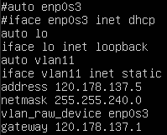

Рисунок 22 – Настройка интерфейсов на Ub1.

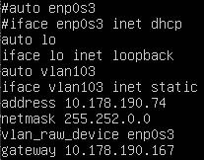

Рисунок 23 – Настройка интерфейсов на Ub3.

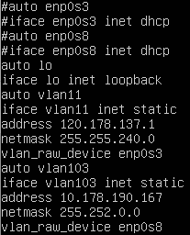

Рисунок 24 – Настройка интерфейсов на Ub2.

Далее на Ub1 и Ub3 добавлены шлюзы по умолчанию и проверена доступность с Ub1 на Ub3 и наоборот через Ub2.

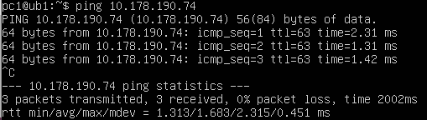

Рисунок 25 – Доступность Ub3 из Ub1.

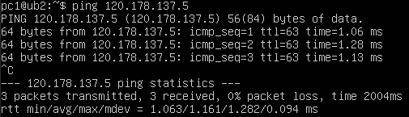

Рисунок 26 – Доступность Ub1 из Ub3.

* 1. **Выводы.**

Изучены процессы создания и настройки виртуальных локальных сетей VLAN, освоены навыки создания и настройки виртуальных локальных сетей VLAN на практике.